nacos+dubbo
分布式架构都符合CAP定理，要学习分布式架构，首先就要明白CAP定理。

CAP
Consistency
Consistency 中文叫做"一致性"。意思是，写操作之后的读操作，必须返回该值。
即分布式架构中，两台服务G1和G2，写入一条数据v1到G1中，去读G2，可得到v1。（所以为了满足一致性，会添加读写锁，一个服务进行写操作时其他服务不可进行读操作）
Availability
Availability 中文叫做"可用性"，意思是只要收到用户的请求，服务器就必须给出回应。
用户可以选择向 G1 或 G2 发起读操作。不管是哪台服务器，只要收到请求，就必须告诉用户，到底是 v0 还是 v1，否则就不满足可用性。
Partition tolerance
Partition tolerance，中文叫做"分区容错"。
大多数分布式系统都分布在多个子网络。每个子网络就叫做一个区（partition）。分区容错的意思是，区间通信可能失败。比如，一台服务器放在中国，另一台服务器放在美国，这就是两个区，它们之间可能无法通信。
一般来说，分区容错无法避免，因此可以认为 CAP 的 P 总是成立。CAP 定理告诉我们，剩下的 C 和 A 无法同时做到。
它们的第一个字母分别是 C、A、P。
这三个指标不可能同时做到。这个结论就叫做 CAP 定理。

Consistency 和 Availability 的矛盾
一致性和可用性，为什么不可能同时成立？答案很简单，因为可能通信失败（即出现分区容错）。
如果保证 G2 的一致性，那么 G1 必须在写操作时，锁定 G2 的读操作和写操作。只有数据同步后，才能重新开放读写。锁定期间，G2 不能读写，没有可用性不。
如果保证 G2 的可用性，那么势必不能锁定 G2，所以一致性不成立。
综上所述，G2 无法同时做到一致性和可用性。系统设计时只能选择一个目标。如果追求一致性，那么无法保证所有节点的可用性；如果追求所有节点的可用性，那就没法做到一致性。
读者问，在什么场合，可用性高于一致性？
举例来说，发布一张网页到 CDN，多个服务器有这张网页的副本。后来发现一个错误，需要更新网页，这时只能每个服务器都更新一遍。
一般来说，网页的更新不是特别强调一致性。短时期内，一些用户拿到老版本，另一些用户拿到新版本，问题不会特别大。当然，所有人最终都会看到新版本。所以，这个场合就是可用性高于一致性。

Nacos

什么是Nacos
英文全称Dynamic Naming and Configuration Service，Na为naming/nameServer即注册中心,co为configuration即配置，service是指该注册/配置中心都是以服务为核心。服务在nacos是一等公民

nacos简单介绍
Nacos注册中心分为server与client，server采用Java编写，为client提供注册发现服务与配置服务。而client可以用多语言实现，client与微服务嵌套在一起，nacos提供sdk和openApi，如果没有sdk也可以根据openApi手动写服务注册与发现和配置拉取的逻辑

nacos服务领域模型
Nacos服务领域模型主要分为命名空间、集群、服务。在下图的分级存储模型可以看到，在服务级别，保存了健康检查开关、元数据、路由机制、保护阈值等设置，而集群保存了健康检查模式、元数据、同步机制等数据，实例保存了该实例的ip、端口、权重、健康检查状态、下线状态、元数据、响应时间。
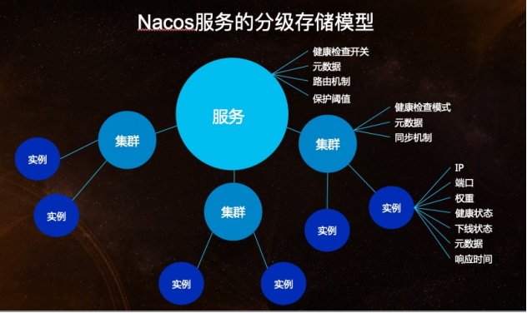

注册中心原理
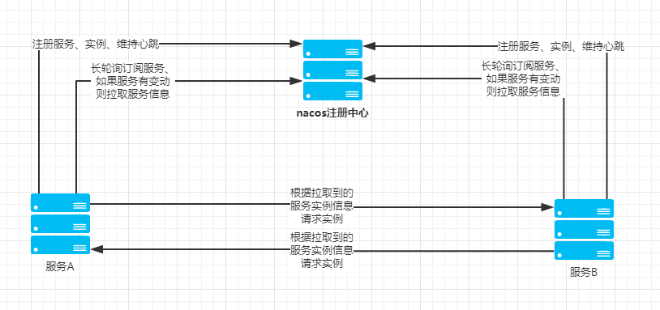

服务注册原理
服务注册方法：以Java nacos client v1.0.1 为例子，服务注册的策略的是每5秒向nacos server发送一次心跳，心跳带上了服务名，服务ip，服务端口等信息。同时 nacos server也会向client 主动发起健康检查，支持tcp/http检查。如果15秒内无心跳且健康检查失败则认为实例不健康，如果30秒内健康检查失败则剔除实例。

配置中心原理
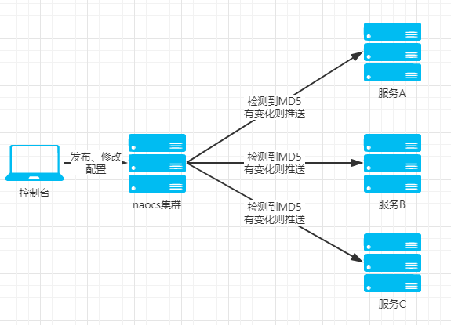

配置nacos方法
先在项目中导入nacos相关的jar包，在配置文件中配置nacos的相关信息，如：Nacos认证信息，用户名，密码，Nacos 服务发现与注册配置， Nacos 服务器主机和端口，默认端口号为8848，注册到 nacos 的指定 namespace，默认为 public。在启动类配置@EnableDiscoveryClient
启动nacos服务端，再启动服务，浏览器访问即可查看效果。

Nacos与Eureka的区别
 | Nacos | Eureka
一致性协议 | CP+AP | AP
健康检查 | TCP/HTTP/MYSQL/Client Beat | Client Beat
负载均衡策略 | 权重/  metadata/Selector | Ribbon
雪崩保护 | 有 | 有
自动注销实例 | 支持 | 支持
访问协议 | HTTP/DNS | HTTP
监听支持 | 支持 | 支持
多数据中心 | 支持 | 支持
跨注册中心同步 | 支持 | 不支持
SpringCloud集成 | 支持 | 支持
Dubbo集成 | 支持 | 不支持
K8S集成 | 支持 | 不支持

(1)Nacos具备服务优雅上下线和流量管理（API+后台管理页面），而Eureka的后台页面仅供展示，需要使用api操作上下线且不具备流量管理功能。
(2)从部署来看，Nacos整合了注册中心、配置中心功能，把原来两套集群整合成一套，简化了部署维护
(3)从长远来看，Eureka开源工作已停止，后续不再有更新和维护，而Nacos在以后的版本会支持SpringCLoud+Kubernetes的组合，填补 2 者的鸿沟，在两套体系下可以采用同一套服务发现和配置管理的解决方案，这将大大的简化使用和维护的成本。同时来说,Nacos 计划实现 Service Mesh，是未来微服务的趋势
(4)从伸缩性和扩展性来看Nacos支持跨注册中心同步，而Eureka不支持，且在伸缩扩容方面，Nacos比Eureka更优（nacos支持大数量级的集群）。
(5)Nacos具有分组隔离功能，一套Nacos集群可以支撑多项目、多环境。

Dubbo
Dubbo 是基于 RPC 框架实现的，介绍 Dubbo 之前先了解下 RPC （Remote Procedure Call 远程过程调用）。

什么是 RPC ？
通俗一点解释，机器 A 上的应用程序调用机器 B 上的应用程序时，A 机器上的进程将被挂起，而机器 B 接着执行。机器 B 返回后，会把计算结果返回给 A 机器的进程，A 获得 调用结果后再接着执行，这种机制叫做 RPC ，其对应的协议叫做 RPC 协议。

HTTP与PRC
RPC在1984年就被人用来做分布式系统的通信，Java在1.1版本提供了Java版本的RPC框架（RMI），而HTTP协议在1990年才开始作为主流协议出现，而且HTTP发明的场景是用于web架构，而不是分布式系统间通信，这导致了在很长一段时间内，HTTP都是浏览器程序和后端web系统通信用的东西，上面的文档格式都是HTML（非常啰嗦），没有人会把HTTP作为分布式系统通信的协议。在很长一段时间内，RPC才是正统。随着前端技术的发展，AJAX技术和JSON文档在前端界逐渐成为主流，HTTP调用才摆脱HTML，开始使用JSON这一相对简洁的文档格式，为后面用于系统间调用定下基础。最后随着RESTFUL思潮的兴起，越来越多系统考虑用HTTP来提供服务，但这时候，RPC已经是各种大型分布式调用的标配了。所以题主的问题真正应该要反过来问，既然有RPC了，为什么还要有HTTP请求？这个问题不难回答，因为现在大部分的系统都是给浏览器使用的，因此HTTP协议必不可少，而这大部分系统中的绝大部分，对于后端系统间调用的性能都是要求不高的，毕竟走的都是内网，它们关心的是前端和后端的性能，因此后端系统间调用如果能够采用和前端一样的技术栈，那无疑是维护成本最低的，而这时HTTP的技术生态也刚好满足这个条件，所以就星星之火可以燎原了。那么对于少数的部分系统，他们需要使用RPC，一可能是老架构，也不敢动这块，二是性能要求可能只有RPC可以满足。

dubbo的面试问题

Dubbo是什么？
Dubbo是阿里巴巴开源的基于 Java 的高性能 RPC 分布式服务框架，现已成为 Apache 基金会孵化项目。
面试官问你如果这个都不清楚，那下面的就没必要问了。

为什么要用Dubbo？
因为是阿里开源项目，国内很多互联网公司都在用，已经经过很多线上考验。内部使用了 Netty、Zookeeper【nacos】，保证了高性能高可用性。
使用 Dubbo 可以将核心业务抽取出来，作为独立的服务，逐渐形成稳定的服务中心，可用于提高业务复用灵活扩展，使前端应用能更快速的响应多变的市场需求。
下面这张图可以很清楚的诠释，最重要的一点是，分布式架构可以承受更大规模的并发流量。

Dubbo 和 Spring Cloud 有什么区别？
两个没关联，如果硬要说区别，有以下几点。
1）通信方式不同
Dubbo 使用的是 RPC 通信，而 Spring Cloud 使用的是 HTTP RESTFul 方式。
2）组成部分不同
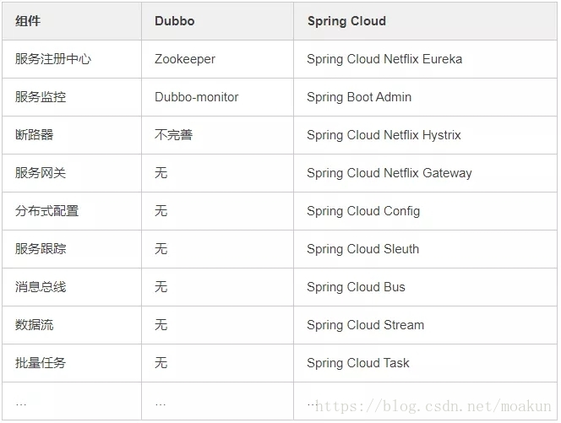

Dubbo需要 Web 容器吗？
不需要，如果硬要用 Web 容器，只会增加复杂性，也浪费资源。

Dubbo内置了哪几种服务容器？
- Spring Container
- Jetty Container
- Log4j Container
Dubbo 的服务容器只是一个简单的 Main 方法，并加载一个简单的 Spring 容器，用于暴露服务。

Dubbo里面有哪几种节点角色？
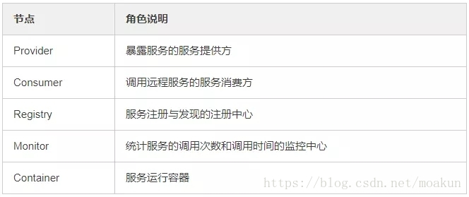

画一画服务注册与发现的流程图
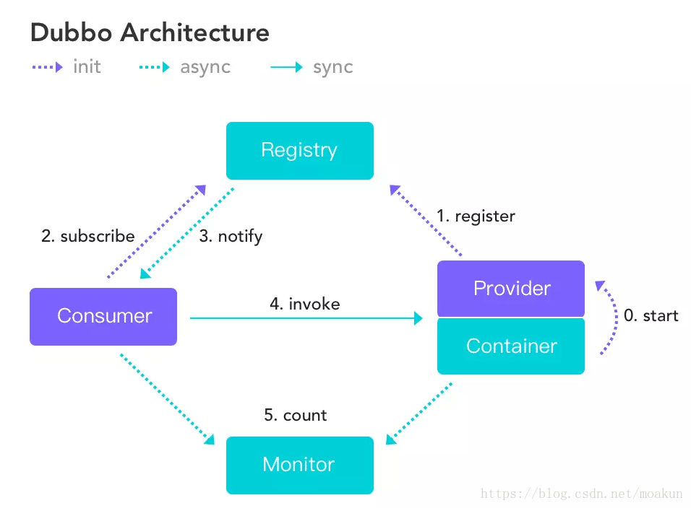
该图来自 Dubbo 官网，供你参考，如果你说你熟悉 Dubbo, 面试官经常会让你画这个图，记好了。
运行原理
（1）启动容器，相当于在启动Dubbo的Provider
（2）启动后回去注册中心进行注册，注册所有可以提供的服务列表
（3）在Consumer启动后会去Registry中获取服务列表和Provider的地址，进行订阅
（4）当Provider有修改后，注册中心会把消息推送给Consummer，使用了观察者设计模
式
（5）根据获取到的Provider地址，真实调用Provider中的功能，在consummer方使用了代理设计模式，创建了一个Provider方类的一个代理对象。通过代理对象获取Provider中的真实功能，起到保护Provider真实功能的作用。
（6）Consumer和Provider每隔一分钟会向Monitor发送统计信息，统计信息包括访问次数，频率等。

Dubbo默认使用什么注册中心，还有别的选择吗？
推荐使用 Zookeeper 作为注册中心，新版推荐使用nacos做注册中心。

10、Dubbo有哪几种配置方式？
1）Spring 配置方式 xml文件和注解
2）Java API 配置方式

11、Dubbo 核心的配置有哪些？
我曾经面试就遇到过面试官让你写这些配置，我也是蒙逼。。
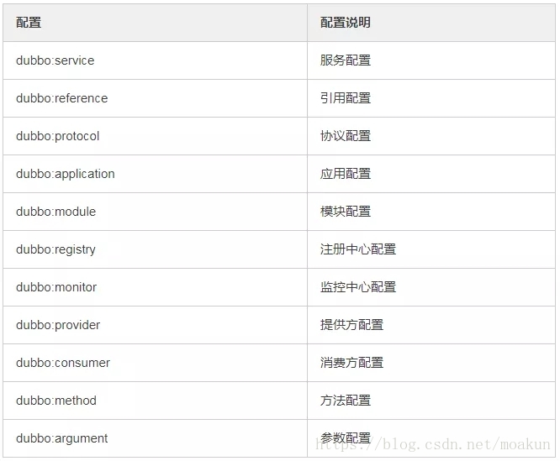

在 Provider 上可以配置的 Consumer 端的属性有哪些？
1）timeout：方法调用超时
2）retries：失败重试次数，默认重试 2 次
3）loadbalance：负载均衡算法，默认随机
4）actives 消费者端，最大并发调用限制

Dubbo启动时如果依赖的服务不可用会怎样？
Dubbo 缺省会在启动时检查依赖的服务是否可用，不可用时会抛出异常，阻止 Spring 初始化完成，默认 check="true"，可以通过 check="false" 关闭检查。

Dubbo推荐使用什么序列化框架，你知道的还有哪些？
推荐使用Hessian序列化，还有Duddo、FastJson、Java自带序列化。

Dubbo默认使用的是什么通信框架，还有别的选择吗？
Dubbo 默认使用 Netty 框架，也是推荐的选择，另外内容还集成有Mina、Grizzly。

Dubbo有哪几种集群容错方案，默认是哪种？
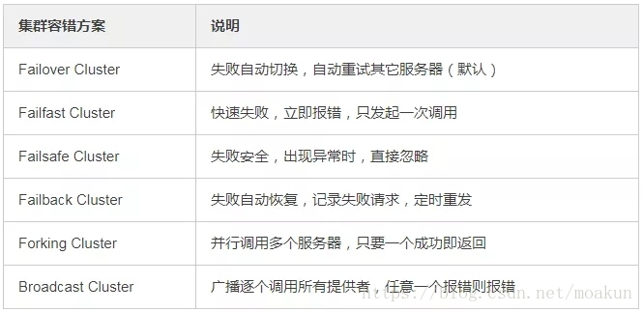

Dubbo有哪几种负载均衡策略，默认是哪种？
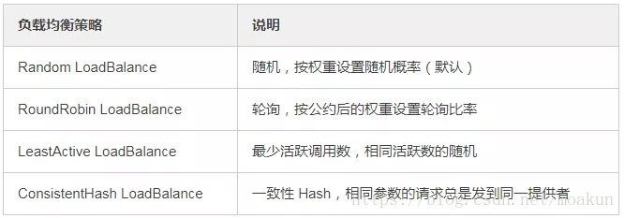

注册了多个同一样的服务，如果测试指定的某一个服务呢？
可以配置环境点对点直连，绕过注册中心，将以服务接口为单位，忽略注册中心的提供者列表。

Dubbo支持服务多协议吗？
Dubbo 允许配置多协议，在不同服务上支持不同协议或者同一服务上同时支持多种协议。

当一个服务接口有多种实现时怎么做？
当一个接口有多种实现时，可以用 group 属性来分组，服务提供方和消费方都指定同一个 group 即可。

服务上线怎么兼容旧版本？
可以用版本号（version）过渡，多个不同版本的服务注册到注册中心，版本号不同的服务相互间不引用。这个和服务分组的概念有一点类似。

Dubbo可以对结果进行缓存吗？
可以，Dubbo 提供了声明式缓存，用于加速热门数据的访问速度，以减少用户加缓存的工作量。

Dubbo服务之间的调用是阻塞的吗？
默认是同步等待结果阻塞的，支持异步调用。
Dubbo 是基于 NIO 的非阻塞实现并行调用，客户端不需要启动多线程即可完成并行调用多个远程服务，相对多线程开销较小，异步调用会返回一个 Future 对象。
异步调用流程图如下。
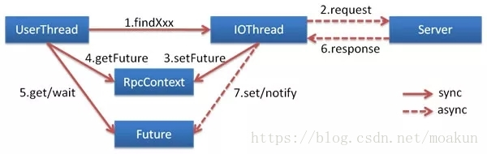

Dubbo支持分布式事务吗？
目前暂时不支持，但是可以配置seata用来处理分布式事务。

Dubbo telnet 命令能做什么？
dubbo 通过 telnet 命令来进行服务治理，具体使用看这篇文章《dubbo服务调试管理实用命令》。
telnet localhost 8090

Dubbo支持服务降级吗？
Dubbo 2.2.0 以上版本支持。

Dubbo如何优雅停机？
Dubbo 是通过 JDK 的 ShutdownHook 来完成优雅停机的，所以如果使用 kill -9 PID 等强制关闭指令，是不会执行优雅停机的，只有通过 kill PID 时，才会执行。

服务提供者能实现失效踢出是什么原理？
服务失效踢出基于 Zookeeper 的临时节点原理。

如何解决服务调用链过长的问题？
Dubbo 可以使用 Pinpoint 和 Apache Skywalking(Incubator) 实现分布式服务追踪，当然还有其他很多方案。

服务读写推荐的容错策略是怎样的？
读操作建议使用 Failover 失败自动切换，默认重试两次其他服务器。
写操作建议使用 Failfast 快速失败，发一次调用失败就立即报错。

Dubbo必须依赖的包有哪些？
Dubbo 必须依赖 JDK，其他为可选。

Dubbo的管理控制台能做什么？
管理控制台主要包含：路由规则，动态配置，服务降级，访问控制，权重调整，负载均衡，等管理功能。

说说 Dubbo 服务暴露的过程。
Dubbo 会在 Spring 实例化完 bean 之后，在刷新容器最后一步发布 ContextRefreshEvent 事件的时候，通知实现了 ApplicationListener 的 ServiceBean 类进行回调 onApplicationEvent 事件方法，Dubbo 会在这个方法中调用 ServiceBean 父类 ServiceConfig 的 export 方法，而该方法真正实现了服务的（异步或者非异步）发布。

Dubbo 停止维护了吗？
2014 年开始停止维护过几年，17 年开始重新维护，并进入了 Apache 项目。

Dubbo 和 Dubbox 有什么区别？
Dubbox 是继 Dubbo 停止维护后，当当网基于 Dubbo 做的一个扩展项目，如加了服务可 Restful 调用，更新了开源组件等。

你还了解别的分布式框架吗？
别的还有 Spring cloud、Facebook 的 Thrift、Twitter 的 Finagle 等。

Dubbo 能集成 Spring Boot 吗？
可以的，项目地址如下。
https://github.com/apache/incubator-dubbo-spring-boot-project

在使用过程中都遇到了些什么问题？
Dubbo 的设计目的是为了满足高并发小数据量的 rpc 调用，在大数据量下的性能表现并不好，建议使用 rmi 或 http 协议。

你觉得用 Dubbo 好还是 Spring Cloud 好？
扩展性的问题，没有好坏，只有适合不适合，不过我好像更倾向于使用 Dubbo, Spring Cloud 版本升级太快，组件更新替换太频繁，配置太繁琐，还有很多我觉得是没有 Dubbo 顺手的地方……

dubbo项目搭建

需要的资源
（1）注册中心nacos
（2）阿里巴巴的spring cloud 版本2.2.2.RELEASE
（3）dubbo
（4）springboot 2.3.7.RELEASE
（5）这个项目还用到了nacos集群和配置中心这些如果用不到可以去掉

项目结构
dubbo-parent-demo 父项目
dubbo-pravider 生产者
dubbo-consumer 消费者
dubbo-api 公共接口API

Dubbo配置文件说明
生产者：
配置说明如下：
dubbo.scan.base-packages:指定Dubbo服务实现类的扫描基准包
dubbo.protocol:Dubbo服务暴露的协议配置，其中子属性name为协议名称，
port为协议端口（-1表示自增端口，从20880开始）
生产者的接口编写
注意：对于最新版本的dubbo使用的注解是@DubboService
老版本用的是@Service 这个注解不是spring的Service注解是dubbo

消费者：
这里多增加了dubbo.cloud.subscribed-services参数，表示要订阅服务的服务名，这里配置的dubbo-pravider对应的就是生产者的spring.application.name的值，也就是服务提供方的应用名。
同事要去掉 dubbo.scan.base-packages=com.fh （这个主要是演示是消费者不发布接口加上也不会报错）
消费者调用接口
注意对于最新版本的dubbo使用的注解是@DubboReference
老版本用的是@Reference spring的原生注解

消息队列rabbitMQ

AMQP协议简介
AMQP，即Advanced Message Queuing Protocol,一个提供统一消息服务的应用层标准高级消息队列协议,是应用层协议的一个开放标准,为面向消息的中间件设计。基于此协议的客户端与消息中间件可传递消息，并不受客户端/中间件不同产品，不同的开发语言等条件的限制。Erlang中的实现有 RabbitMQ等。

功能范围
存储转发（多个消息发送者，单个消息接收者）。
分布式事务（多个消息发送者，多个消息接收者）。
发布订阅（多个消息发送者，多个消息接收者）。
基于内容的路由（多个消息发送者，多个消息接收者）。
文件传输队列（多个消息发送者，多个消息接收者）。
点对点连接（单个消息发送者，单个消息接收者）。

技术术语
连接（Connection）：一个网络连接，比如TCP/IP套接字连接。
会话（Session）：端点之间的命名对话。在一个会话上下文中，保证“恰好传递一次”。
客户端（Client）：AMQP连接或者会话的发起者。AMQP是非对称的，客户端生产和消费消息，服务器存储和路由这些消息。
服务器（Server）：接受客户端连接，实现AMQP消息队列和路由功能的进程。也称为“消息代理”。。
交换器（Exchange）：服务器中的实体，用来接收生产者发送的消息并将这些消息路由给服务器中的队列。
交换器类型（Exchange Type）：基于不同路由语义的交换器类。
消息队列（Message Queue）：一个命名实体，用来保存消息直到发送给消费者。
绑定器（Binding）：消息队列和交换器之间的关联。
绑定器关键字（Binding Key）：绑定的名称。一些交换器类型可能使用这个名称作为定义绑定器路由行为的模式。
路由关键字（Routing Key）：一个消息头，交换器可以用这个消息头决定如何路由某条消息。
Channel（信道）：多路复用连接中的一条独立的双向数据流通道。信道是建立在真实的

RabbitMQ基础概念
通常我们谈到消息队列服务, 会有三个概念： 发消息者、消息队列、收消息者。RabbitMQ 在这个基本概念之上, 多做了一层抽象, 在发消息者和队列之间, 加入了交换器 (Exchange)。这样发消息者和消息队列就没有直接联系，转而变成发消息者把消息发给交换器，交换器根据调度策略再把消息转发给消息队列。
消息生产者并没有直接将消息发送给消息队列，而是通过建立与Exchange的Channel，将消息发送给Exchange。Exchange根据路由规则，将消息转发给指定的消息队列。消息队列储存消息，等待消费者取出消息。消费者通过建立与消息队列相连的Channel,从消息队列中获取消息。

Exchange消息调度策略
调度策略是指Exchange在收到生产者发送的消息后依据什么规则把消息转发到一个或多个队列中保存。调度策略与三个因素相关：Exchange Type（Exchange的类型），Binding Key（Exchange和Queue的绑定关系），消息的标记信息（Routing Key和headers）。
Exchange根据消息的Routing Key和Exchange绑定Queue的Binding Key分配消息。生产者在将消息发送给Exchange的时候，一般会指定一个Routing Key，来指定这个消息的路由规则，而这个Routing Key需要与Exchange Type及Binding Key联合使用才能最终生效。
在Exchange Type与Binding Key固定的情况下（一般这些内容都是固定配置好的），我们的生产者就可以在发送消息给Exchange时，通过指定Routing Key来决定消息流向哪里。
常用的有三种：
1. Fanout （订阅模式|广播模式）
交换器会把所有发送到该交换器的消息路由到所有与该交换器绑定的消息队列中。订阅模式
与Binding Key和Routing Key无关，交换器将接受到的消息分发给有绑定关系的所有消息队列队列（不论Binding Key和Routing Key是什么）。类似于子网广播，子网内的每台主机都获得了一份复制的消息。Fanout交换机转发消息是最快的。即一台交换机对应多个队列
2. Direct（路由模式）
精确匹配：当消息的Routing Key与 Exchange和Queue 之间的Binding Key完全匹配，如果匹配成功，将消息分发到该Queue。只有当Routing Key和Binding Key完全匹配的时候，消息队列才可以获取消息。Direct是Exchange的默认模式。
RabbitMQ默认提供了一个Exchange，名字是空字符串，类型是Direct，绑定到所有的Queue（每一个Queue和这个无名Exchange之间的Binding Key是Queue的名字）。所以，有时候我们感觉不需要交换器也可以发送和接收消息，但是实际上是使用了RabbitMQ默认提供的Exchange。
- Topic （通配符模式，兼容了Fanout ，Direct）
按照正则表达式模糊匹配：用消息的Routing Key与 Exchange和Queue 之间的Binding Key进行模糊匹配，如果匹配成功，将消息分发到该Queue。
Routing Key是一个句点号“. ”分隔的字符串（我们将被句点号“. ”分隔开的每一段独立的字符串称为一个单词）。Binding Key与Routing Key一样也是句点号“. ”分隔的字符串。Binding Key中可以存在两种特殊字符“ * ”与“#”，用于做模糊匹配，其中“*”用于匹配一个单词，“#”用于匹配多个单词（可以是零个）。

分布式事务

什么是分布式事务
分布式事务就是指事务的参与者、支持事务的服务器、资源服务器以及事务管理器分别位于不同的分布式系统的不同节点之上。以上是百度百科的解释，简单的说，就是一次大的操作由不同的小操作组成，这些小的操作分布在不同的服务器上，且属于不同的应用，分布式事务需要保证这些小操作要么全部成功，要么全部失败。本质上来说，分布式事务就是为了保证不同数据库的数据一致性。
分布式事务的产生的原因

数据库分库分表
当数据库单表一年产生的数据超过1000W，那么就要考虑分库分表，具体分库分表的原理在此不做解释，以后有空详细说，简单的说就是原来的一个数据库变成了多个数据库。这时候，如果一个操作既访问01库，又访问02库，而且要保证数据的一致性到分布式，那么就要用事务。
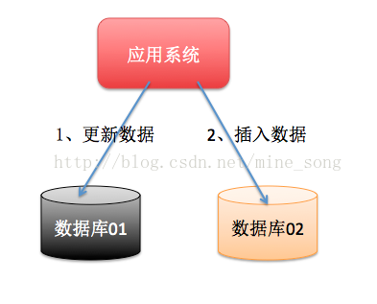

应用SOA化
所谓的SOA化，就是业务的服务化。比如原来单机支撑了整个电商网站，网站进行现在对整个拆解，分离出了订单中心、用户中心、库存中心。对于订单中心，有专门的数据库存储订单信息，用户中心也有专门的数据库存储用户信息，库存中心也会有专门的数据库存储库存信息。这时候如果要同时对订单和库存进行操作，那么就会涉及到订单数据库和库存数据库，为了保证数据一致性，就需要用到分布式事务。
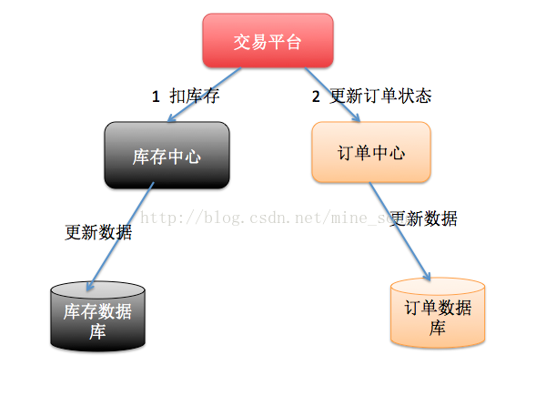
以上两种情况表象不同，但是本质相同，都是因为要操作的数据库变多了！

分布式事务的应用场景

支付
最经典的场景就是支付了，一笔支付，是对买家账户进行扣款，同时对卖家账户进行加钱，行这些操作必须在一个事务里执，要么全部成功，要么全部失败。而对于买家账户属于买家中心，对应的是买家数据库，而卖家账户属于卖家中心，对应的是卖家数据库，对不同数据库的操作必然需要引入分布式事务。

在线下单
买家在电商平台下单，往往会涉及到两个动作，一个是扣库存，第二个是更新订单状态，库存和订单一般属于不同的数据库，需要使用分布式事务保证数据一致性。

常见的分布式事务解决方案

基于XA协议的两阶段提交
XA是一个分布式事务协议，由Tuxedo提出。XA中大致分为两部分：事务管理器和本地资源管理器。其中本地资源管理器往往由数据库实现，比如Oracle、DB2这些商业数据库都实现了XA接口，而事务管理器作为全局的调度者，负责各个本地资源的提交和回滚。总的来说，XA协议比较简单，而且一旦商业数据库实现了XA协议，使用分布式事务的成本也比较低。但是，XA也有致命的缺点，那就是性能不理想，特别是在交易下单链路，往往并发量很高，XA无法满足高并发场景。XA目前在商业数据库支持的比较理想，在mysql数据库中支持的不太理想，mysql的XA实现，没有记录prepare阶段日志，主备切换回导致主库与备库数据不一致。许多nosql也没有支持XA，这让XA的应用场景变得非常狭隘。

消息事务+最终一致性
所谓的消息事务就是基于消息中间件的两阶段提交，本质上是对消息中间件的一种特殊利用，它是将本地事务和发消息放在了一个分布式事务里，保证要么本地操作成功成功并且对外发消息成功，要么两者都失败
分布式事务，本质上是对多个数据库的事务进行统一控制，按照控制力度可以分为：不控制、部分控制和完全控制。不控制就是不引入分布式事务，部分控制就是各种变种的两阶段提交，包括上面提到的消息事务+最终一致性、TCC模式，而完全控制就是完全实现两阶段提交。部分控制的好处是并发量和性能很好，缺点是数据一致性减弱了，完全控制则是牺牲了性能，保障了一致性，具体用哪种方式，最终还是取决于业务场景。作为技术人员，一定不能忘了技术是为业务服务的，不要为了技术而技术，针对不同业务进行技术选型也是一种很重要的能力

Seata
Seata的分布式事务解决方案是业务层面的解决方案，只依赖于单台数据库的事务能力。Seata框架中一个分布式事务包含3中角色：
- Transaction Coordinator (TC)： 事务协调器，维护全局事务的运行状态，负责协调并驱动全局事务的提交或回滚。
- Transaction Manager (TM)： 控制全局事务的边界，负责开启一个全局事务，并最终发起全局提交或全局回滚的决议。
- Resource Manager (RM)： 控制分支事务，负责分支注册、状态汇报，并接收事务协调器的指令，驱动分支（本地）事务的提交和回滚。
其中，TM是一个分布式事务的发起者和终结者，TC负责维护分布式事务的运行状态，而RM则负责本地事务的运行。
下面是一个分布式事务在Seata中的执行流程：
- TM 向 TC 申请开启一个全局事务，全局事务创建成功并生成一个全局唯一的 XID。
- XID 在微服务调用链路的上下文中传播。
- RM 向 TC 注册分支事务，接着执行这个分支事务并提交（重点：RM在第一阶段就已经执行了本地事务的提交/回滚），最后将执行结果汇报给TC。
- TM 根据 TC 中所有的分支事务的执行情况，发起全局提交或回滚决议。
- TC 调度 XID 下管辖的全部分支事务完成提交或回滚请求。

为什么Seata在第一阶段就直接提交了分支事务？
Seata能够在第一阶段直接提交事务，是因为Seata框架为每一个RM维护了一张UNDO_LOG表（这张表需要客户端自行创建），其中保存了每一次本地事务的回滚数据。因此，二阶段的回滚并不依赖于本地数据库事务的回滚，而是RM直接读取这张UNDO_LOG表，并将数据库中的数据更新为UNDO_LOG中存储的历史数据。
如果第二阶段是提交命令，那么RM事实上并不会对数据进行提交（因为一阶段已经提交了），而实发起一个异步请求删除UNDO_LOG中关于本事务的记录。

Seata执行流程
首先TM 向 TC 申请开启一个全局事务，全局事务创建成功并生成一个全局唯一的 XID。
XID 在微服务调用链路的上下文中传播。
RM 开始执行这个分支事务，RM首先解析这条SQL语句，生成对应的UNDO_LOG记录。
RM在同一个本地事务中执行业务SQL和UNDO_LOG数据的插入。在提交这个本地事务前，RM会向TC申请关于这条记录的全局锁。如果申请不到，则说明有其他事务也在对这条记录进行操作，因此它会在一段时间内重试，重试失败则回滚本地事务，并向TC汇报本地事务执行失败。
RM在事务提交前，申请到了相关记录的全局锁，因此直接提交本地事务，并向TC汇报本地事务执行成功。此时全局锁并没有释放，全局锁的释放取决于二阶段是提交命令还是回滚命令。
TC根据所有的分支事务执行结果，向RM下发提交或回滚命令。
RM如果收到TC的提交命令，首先立即释放相关记录的全局锁，然后把提交请求放入一个异步任务的队列中，马上返回提交成功的结果给 TC。异步队列中的提交请求真正执行时，只是删除相应 UNDO LOG 记录而已。
RM如果收到TC的回滚命令，则会开启一个本地事务，通过 XID 和 Branch ID 查找到相应的 UNDO LOG 记录。将 UNDO LOG 中的后镜与当前数据进行比较，如果有不同，说明数据被当前全局事务之外的动作做了修改。这种情况，需要根据配置策略来做处理。否则，根据 UNDO LOG 中的前镜像和业务 SQL 的相关信息生成并执行回滚的语句并执行，然后提交本地事务达到回滚的目的，最后释放相关记录的全局锁。

